Memoria del Proyecto de Fin de Ciclo Formativo de Desarrollo de Aplicaciones Web

Lucas Fernández Chamizo

Curso 2024/2025

Snake Eyes



Contenido

1. Introducción 4

1.1 Presentación y objetivos: 4

1.2 Contexto: 4

1.3 Planteamiento del problema (la idea): 4

1.4 Análisis de costes: 4

1.5 Plan de financiación: 6

1.6 Plan de recursos humanos: 6

1.7 Plan de prevención de riesgos laborales 7

2. ESPECIFICACIÓN DE REQUISITOS 10

2.1 Introducción. 10

2.3.1 Requerimientos Funcionales. 10

2.3.2 Requerimientos de Interfaces Externas. 10

2.3.3 Requerimientos de Rendimiento. 10

2.3.4 Obligaciones del Diseño 10

2.3.4.1 Limitaciones Hardware 11

2.3.5 Atributos 11

2.3.5.1 Seguridad. 11

2.3.5.2 Facilidades de Mantenimiento. 11

2.3.5.3 Portabilidad 11

3. Análisis 13

3.1 Capa de Presentación: 13

3.1.1 Mockup. 13

3.1.2 Diagrama de Flujo 20

3.2 Capa de Negocio o Lógica de la Aplicación: Diagrama de Casos de Uso. 21

3.3 Capa de Persistencia o Datos: Diagrama Entidad-Relación 24

4. DISEÑO 25

4.1 Capa de Presentación: Esquema de la estructura de ficheros 25

4.2 Capa de Negocio o Lógica de la Aplicación: Esquema de navegación 29

4.3 Capa de Persistencia o Datos: Diagrama de tablas. 30

5. IMPLEMENTACIÓN 31

5.1 Capa de Presentación: 31

5.2 Capa de Negocio o Lógica de la Aplicación: 31

5.3 Capa de Persistencia o Datos: 31

6. DESPLIEGUE DE LA APLICACIÓN 32

7. Conclusión. 39

7.1. Análisis DAFO y análisis CAME 39

7.2. Posibles cambios. 40

8. VALIDACIÓN 44

8.1 Validación de hojas de estilos 44

8.2 Validación de navegadores 50

9. Bibliografía y webgrafía 52

# Introducción

## 1.1 Presentación y objetivos:

Planteamos una empresa de compra y distribución de juegos de mesa. Dentro de la página web de la empresa se podrán adquirir los productos y se podrán hacer publicaciones dentro de una “feed” similar a la de algunas redes sociales.

## 1.2 Contexto:

El planteamiento se realiza en el contexto de mi afición personal hacía los juegos de mesa y mis experiencias personales con las dificultades que adquirir y usarlos supone.

## 1.3 Planteamiento del problema (la idea):

En entornos rurales es difícil encontrar la oportunidad para jugar a juegos de mesa por la escasez de tiendas especializadas en estos servicios, nuestra tienda online busca resolver el problema ofreciendo un lugar que permite tanto realizar quedadas para jugarlos como, en primer lugar, adquirirlos.

## 1.4 Análisis de costes:

Costes fijos:

* Alquiler de dominio: 15€ anuales.
* Agua: 40€ mensuales (480€ anuales).
* Electricidad: 200€ mensuales (sin incluir máquinas elevadoras) (2400€ anuales).
* Conexión a internet: 40€ mensuales (480€ anuales).
* Hospedaje de foro: 20€ mensuales (240€ anuales).
* Depreciación de 3 máquinas elevadoras con 15 años de vida útil: 3 * 2500/15 = 500€ anuales.
* Mantenimiento mecánico de máquinas elevadoras: 40€ anuales.
* Reemplazo de 2 pelés rotos: 30€ anuales.
* Gasto en marketing: 1000€ anuales.

Total: 5185€ anuales

Costes variables:

* Juegos de mesa de edición limitada: 112,35€.
* Electricidad: 0,15€ (baterías de máquinas elevadoras)
* Reparto: 25€.
* Embalaje: 5€

Total: 142,5€ / unidad

Umbral de rentabilidad = (costes fijos) / (precio – coste variable)

Umbral de rentabilidad = 5185 / (199,5 – 142,5)

Umbral de rentabilidad = 90,96 unidades

Precio técnico = CT / Q

Precio técnico = (5185 + (200 * 142,5)) / 200

Precio técnico = 168,43€

Vamos a añadir a cada producto un margen del 18,45% sobre el precio técnico.

Beneficio = (199,5 * 200) - (5185 + (142,5 * 200))

Beneficio = 39990 – 33685

6305€ de beneficio

## 1.5 Plan de financiación:

La financiación propia:

Cada uno de los socios aportará 17500€ de su bolsillo para la constitución de la empresa.

Lo cual nos proporcionará 105000€, 90000€ de los cuales irán a adquirir el recinto.

Estos 105000€ pasarán a formar parte del patrimonio neto de nuestra empresa.

Los 15000€ que no hemos usado para la adquisición de la propiedad inmueble permanecerán en nuestras reservas monetarias.

La financiación ajena:

Para abordar el resto de los costos (14625€) solicitaremos un préstamo bancario a corto plazo, refinanciando con el banco la posibilidad de los pagarés que los proveedores nos pongan un plazo excesivamente corto (por lo general, 3 meses).

Esto pasará a formar parte de nuestro pasivo a corto plazo.

Nuestro fondo de maniobra parece saludable, teniendo un ratio de aproximadamente 1,03, un cálculo que se obtiene dividiendo nuestros pasivos a corto plazo entre nuestros activos a largo plazo.

## 1.6 Plan de recursos humanos:

Todo el personal seremos al mismo tiempo los socios de la empresa, por lo que, en lo que respecta a retribución, nuestra motivación extrínseca monetaria para trabajar en la empresa está asegurada. Además, al ser socios de la empresa, su motivación por su participación en ella será más elevada.

Siguiendo con los factores que pueden afectar a la motivación extrínseca trataremos de proporcionar a nuestros socios unas condiciones laborales idóneas y un entorno social de trabajo seguro en lo que respecta a lo psicosocial, debido a las relaciones sociales cercanas entre nosotros.

Adicionalmente, podemos encontrar motivación intrínseca en la naturaleza del trabajo en sí mismo que desarrolle cada socio, por ejemplo, aquellos que se encarguen de las tareas de almacenaje y sociales pueden contar con que estas carezcan de monotonía.

Por último, pondremos en marcha observaciones y cambios que pueden afectar tanto a un tipo de motivación como al otro, entre los diferentes socios observaremos la productividad de ellos en los diferentes ámbitos y quienes satisfacen más al realizarlos, por lo tanto, reduciendo la monotonía en el entorno laboral, permitiéndoles contemplar sus propios resultados del trabajo e incrementando su autonomía; los puestos no serán fijos.

El organigrama y la selección de personal:

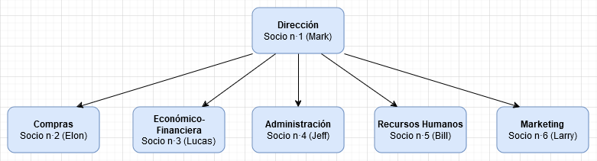

En lo que concierne a la selección:

Al ser los candidatos los propios socios, la selección de estos será usando métricas subjetivas de vínculos personales. Debemos de evitar desplazarnos al punto 1.9 de la teoría de la Malla Gerencial de Blake y Mouton, el llamado “club de amigos”, puesto que, a pesar del alto interés en las personas, no trasladaríamos este interés a las tareas pendientes.

## 1.7 Plan de prevención de riesgos laborales

Los riesgos laborales pueden dividirse en las tres categorías que caracterizan el trabajo de la empresa, el almacenaje, la venta y el reparto. Para empezar, necesitamos identificar los riesgos que puedan afectar a cada tipo de trabajo.

En el almacenaje:

* Caídas de objetos: Riesgo de que los juegos de mesa se caigan de las estanterías.
* Caídas de altura: Riesgo de caídas desde escaleras o estanterías altas.

En el trabajo ofimático:

* Riesgos ergonómicos: Riesgo de lesiones por mala postura durante largos periodos de tiempo.
* Riesgos eléctricos: Riesgo de accidentes por el uso de equipos eléctricos como computadoras.

En el reparto:

* Accidentes de tráfico: Riesgo de accidentes durante el transporte de productos.
* Carga y descarga: Riesgo de lesiones musculares por el manejo de cajas pesadas.
* Riesgos ambientales: Riesgo de exposición a condiciones climáticas adversas.

Necesitaremos llevar a cabo una serie de actividades con el propósito de evaluar los riesgos y, por ende, intentar minimizarlos:

En lo relacionado con el almacenaje: Evaluar la estabilidad de las estanterías, analizar el diseño del almacén para evitar caídas y colisiones, y evaluar la necesidad de equipos de protección personal (EPP).

En lo que concierne al trabajo ofimático: Juzgar la ergonomía de los puestos de trabajo y realizar los descansos adecuados para evitar los efectos adversos sobre la salud del sedentarismo.

En lo que respecta al reparto: Analizar las rutas de reparto para identificar zonas peligrosas, verificar las técnicas de levantamiento y manejo de cargas, y evaluar las condiciones de los vehículos usados para el reparto de los productos.

Podemos hacer uso de toda una serie de equipos y de instalaciones a la hora de minimizar los riesgos, equipos e instalaciones con las que deberemos de seguir una serie de medidas preventivas, por ejemplo, en lo que respecta al almacenaje:

* Uso de estanterías robustas y adecuadamente ancladas.
* Capacitación en el uso seguro de escaleras y equipos de elevación.
* Señalización clara de rutas de emergencia y pasillos.

Además del uso de EPP como son los casos, guantes y el calzado de seguridad.

En lo que concierne a la ofimática:

* Implementación de estaciones de trabajo ergonómicas.

Incluyendo el uso de EPP como son las sillas ergonómicas, las alfombras antifatiga y los escritorios de pie ajustables.

Y finalmente, en lo relacionado con el reparto:

* Mantenimiento regular de los vehículos.
* Capacitación en técnicas seguras de conducción y manejo de cargas.
* Planificación de rutas seguras.

Haciendo uso de EPP como los cinturones de seguridad, chalecos reflectantes y guantes para el manejo de cargas.

Para prevenir accidentes laborales serán muy importantes los programas de formación durante la entrada de trabajadores en la empresa y de formación continua. La capacitación constante es fundamental. A veces, una pequeña corrección en la técnica puede prevenir lesiones a largo plazo. Además de los registros de accidentes laborales, el fácil acceso a los protocolos de cómo actuar si se den accidentes, y la comunicación y participación activa de los trabajadores, en la mejora de su seguridad en el puesto de trabajo.

# 2. ESPECIFICACIÓN DE REQUISITOS

## 2.1 Introducción.

Se nos pide elaborar una aplicación web para una tienda online y un foro, la temática del servicio web está orientada en torno a los juegos de mesa y parafernalia relacionados con estos, como pueden ser las barajas de naipes.

### 2.3.1 Requerimientos Funcionales.

Entre los requerimientos funcionales se encuentran los de poder visualizar los productos en un orden determinado, añadir o eliminar productos de un carrito, carrito que también podrá ser visualizado, visualizar las publicaciones del foro, contactar a suporte, iniciar sesión y registrarse.

Adicionalmente, los usuarios registrados podrán crear nuevas publicaciones con imagen o sin ella, proceder al pago del carrito, dar “me gusta” a publicaciones y añadir productos a favoritos.

El administrador podrá cambiar el orden de los productos, banear usuarios, borrar contactos a suporte y borrar publicaciones.

### 2.3.2 Requerimientos de Interfaces Externas.

Para poder ser visualizado, el proyecto requerirá el uso de un navegador.

### 2.3.3 Requerimientos de Rendimiento.

Los requerimientos de rendimiento se centran en garantizar una experiencia del usuario óptima mediante una carga rápida, una interfaz fluida y un servidor eficiente, gracias al uso de una arquitectura flexible el servidor deberá de ser capaz de soportar cargas de trabajo de cientos de usuarios conectados simultáneamente además de picos de visitas.

### 2.3.4 Obligaciones del Diseño

Entre las obligaciones de diseño que tiene este proyecto se encuentra la necesidad de elaborar un servicio web con una interfaz intuitiva, flujos de usuarios optimizados que minimizan el número de pasos requeridos, un diseño responsivo que se adapte a pantallas de una diferente anchura, la consistencia en el diseño, la mejora de la accesibilidad incluyendo elementos como pueden ser el texto alternativo a las imágenes y el soporte de tecnologías para personas con discapacidad visual como puede ser JAWS.

#### 2.3.4.1 Limitaciones Hardware

Para poder desarrollar el proyecto es recomendable contar con un procesador de al menos cuatro núcleos, esto permitiría manejar las tareas de desarrollo y el servidor local de forma simultánea. En lo que respecta a almacenamiento, un disco SSD de 128 GB permitiría un acceso ágil a los recursos del proyecto. Adicionalmente, contar con un mínimo de 4 GB de RAM nos permitiría asegurar una multitarea fluida. Por último, deberemos de contar con una conexión a Internet para realizar pruebas y poder realizar las búsquedas que las necesidades del desarrollo nos requieran.

### 2.3.5 Atributos

#### 2.3.5.1 Seguridad.

La aplicación web deberá de garantizar la seguridad de los usuarios permitiendo que las contraseñas que se usan para validarlos no se almacenen en texto plano si no que se encuentren almacenadas mediante el uso de un “hash” para que de esta forma si un atacante tuviese acceso a la base de datos no pudiese comprometer las cuentas de los usuarios.

#### 2.3.5.2 Facilidades de Mantenimiento.

El código que conforma la aplicación deberá contener numerosos comentarios escritos con el propósito de mejorar la legibilidad de este además de guiar en su navegación. Adicionalmente, el código deberá de seguir una organización modular que facilite navegarlo según las funciones que desempeñe cada porción.

Según el autor Robert C. Martin, pionero del Desarrollo Ágil, en su libro *Código Limpio: Manual de estilo para el desarrollo ágil de software*, capítulo 4, los comentarios no compensan el código indescifrable y deberíamos explicarnos haciendo uso del propio código, para ello Robert C. Martin recomienda en el segundo capítulo del susodicho manual el uso de nombres descriptivos que revelen las intenciones para las variables, entre otras buenas prácticas.

#### 2.3.5.3 Portabilidad

La aplicación web deberá poder ser usada en diferentes entornos o plataformas sin necesidad de realizar modificaciones significativas. Esto deberá incluir la posibilidad de ejecutarse en distintos sistemas operativos, navegadores y dispositivos con independencia de su arquitectura.

# 3. Análisis

## 3.1 Capa de Presentación:

### 3.1.1 Mockup.

Índice:

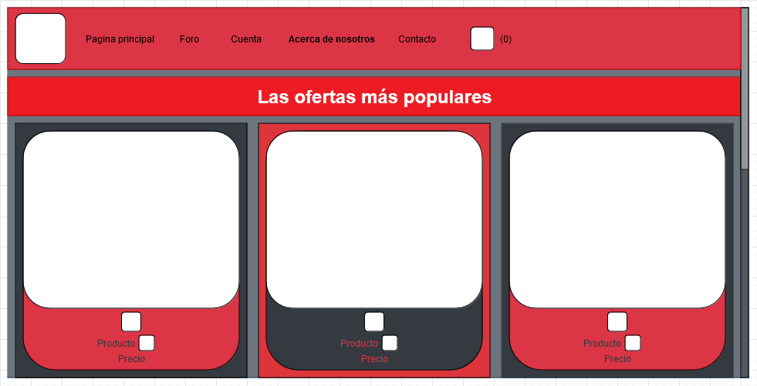

Página de acerca:

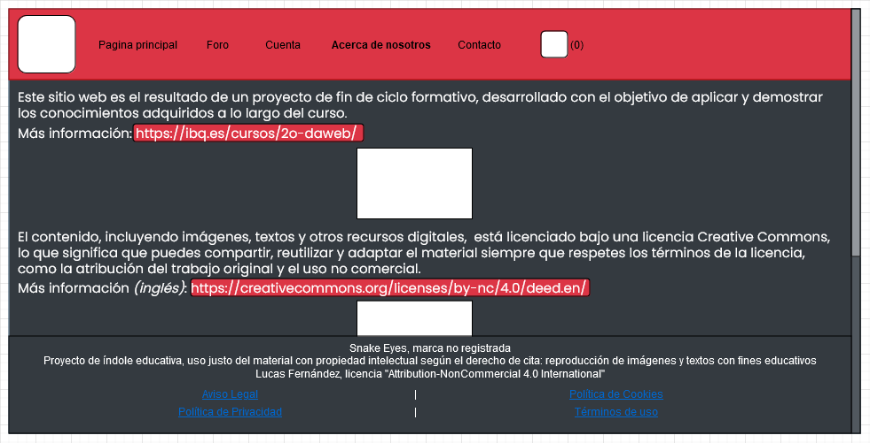

Página de cambiar plan:

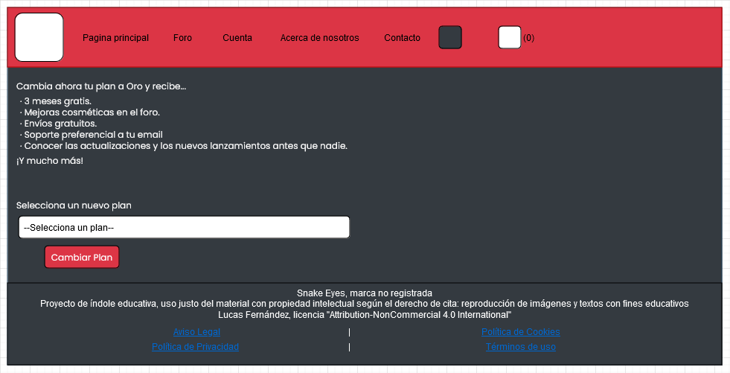

Página de carrito:

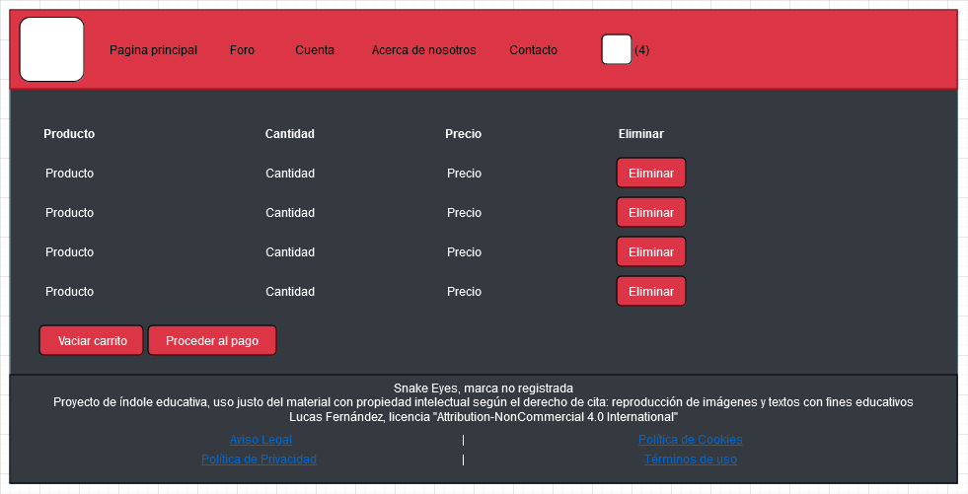

Página de pago:

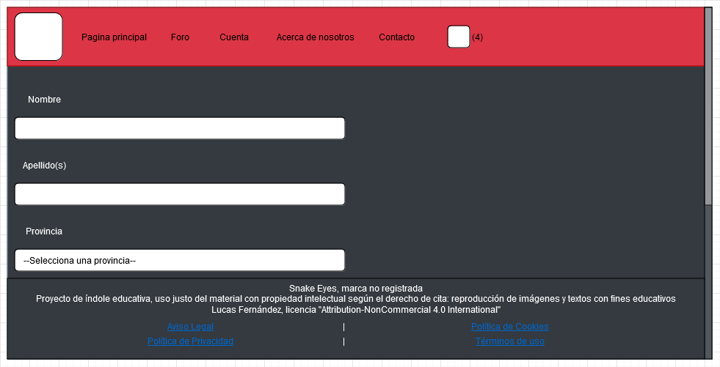

Página de contacto:

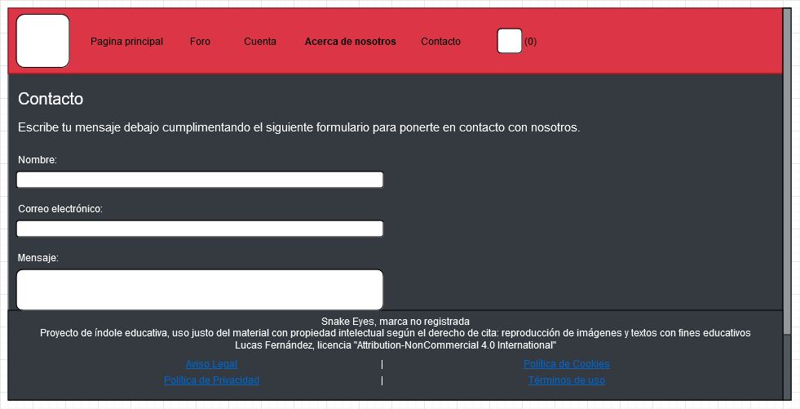

Página de cookies y de privacidad:

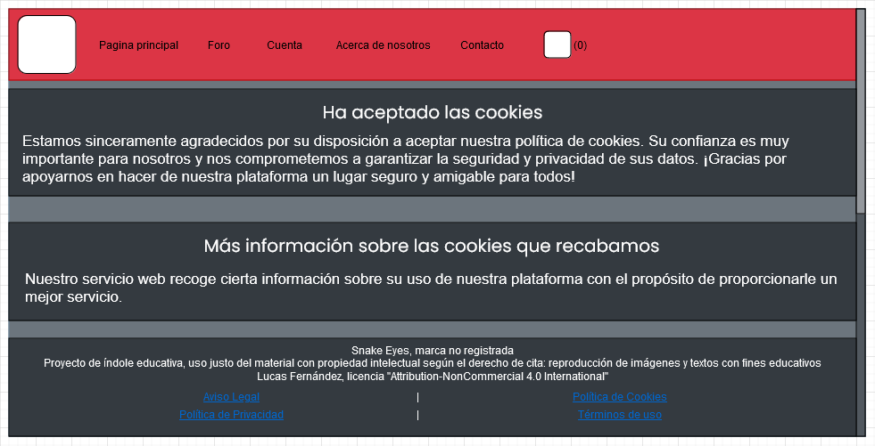

Página de cambiar la contraseña:

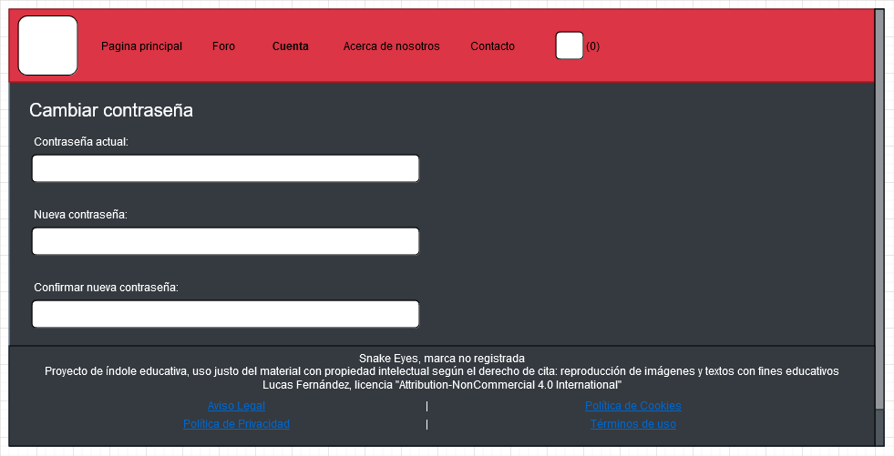

Página de *dashboard*:

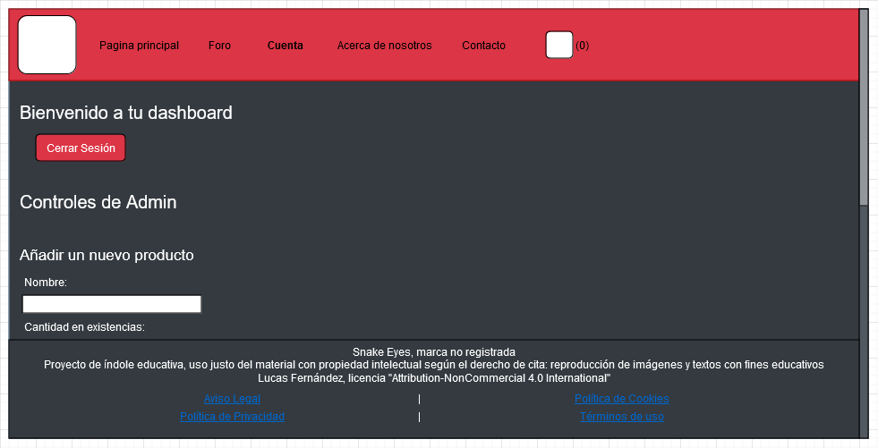

Página de agregar favorito:

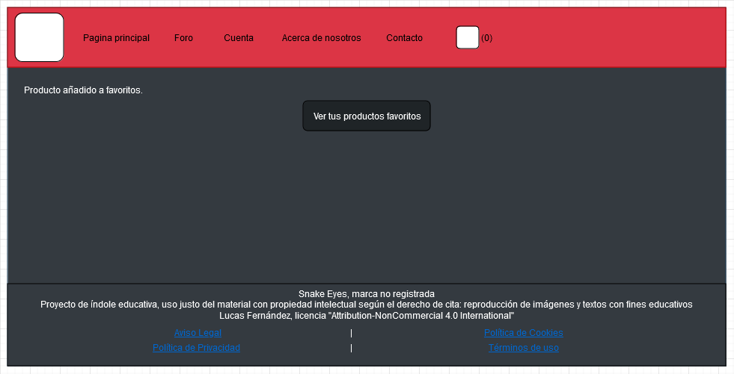

Página de eliminar favorito:

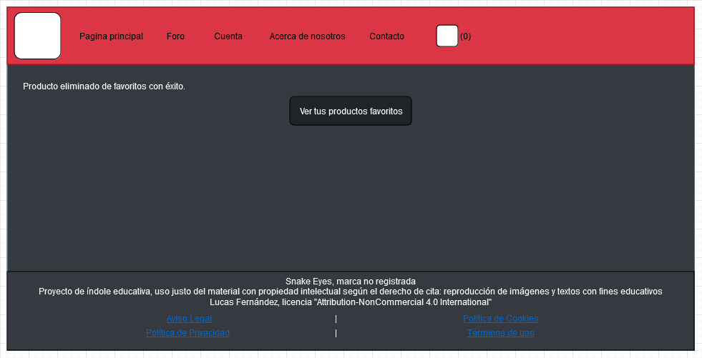

Página de favoritos:

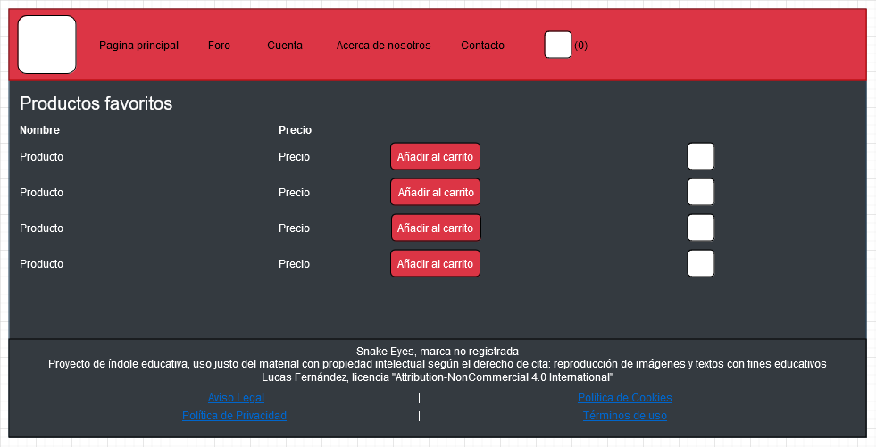

Página de foro:

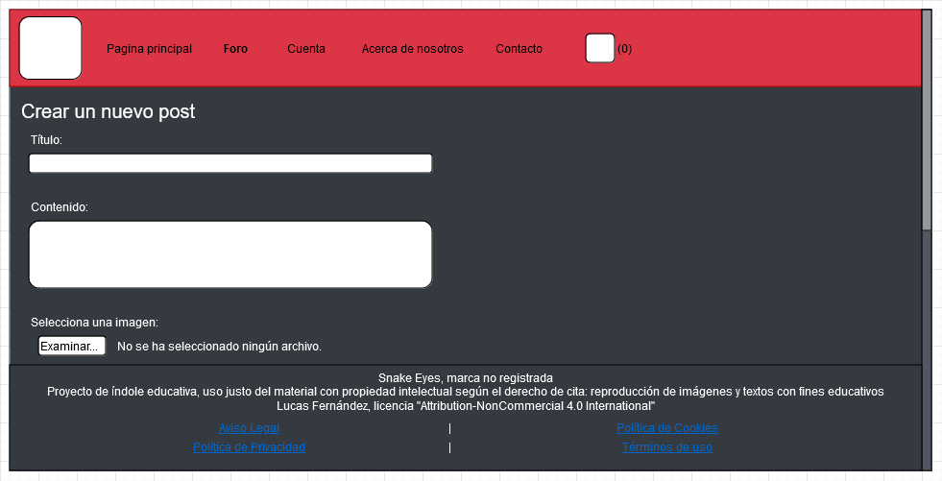

Página de registro:

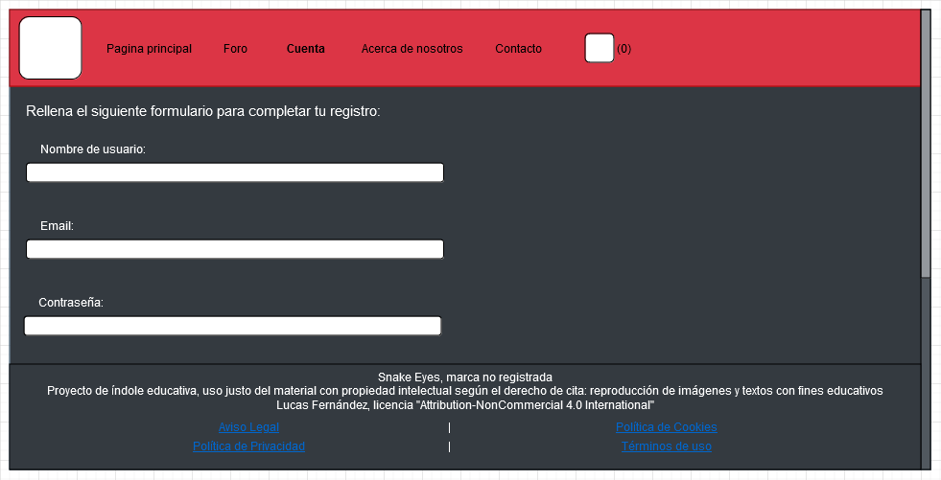

Página de términos de uso:

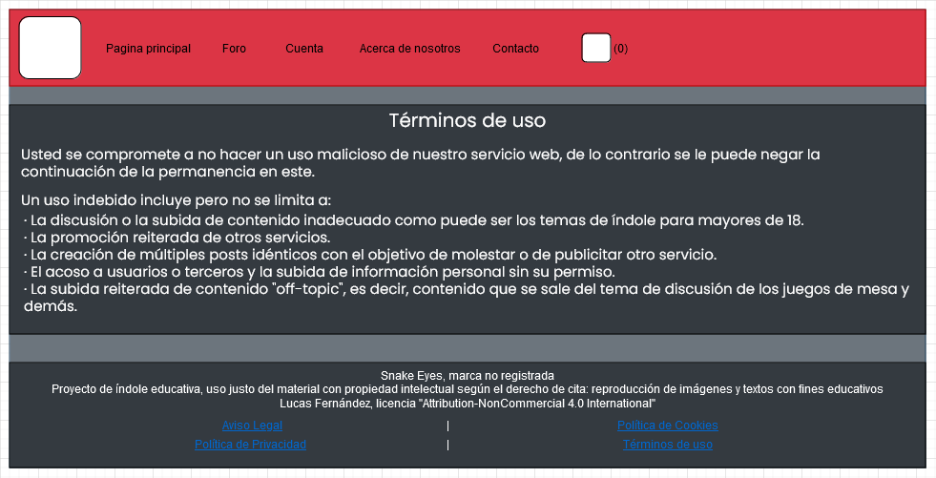

Página de ver producto:

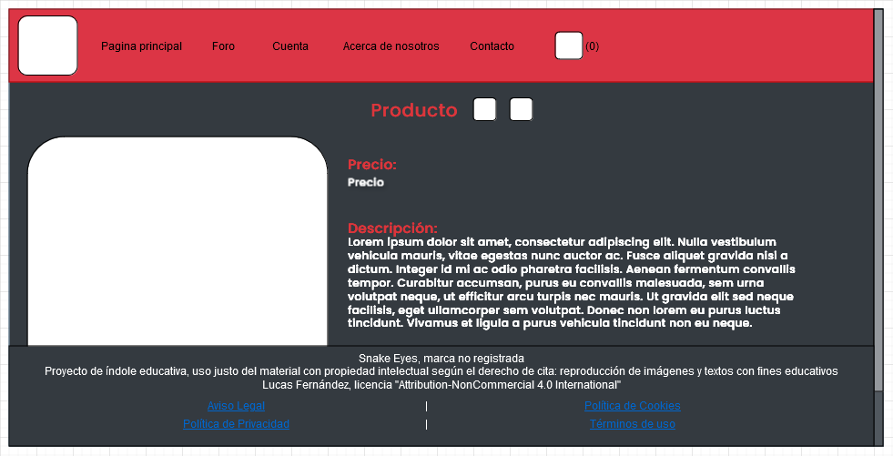

### 3.1.2 Diagrama de Flujo

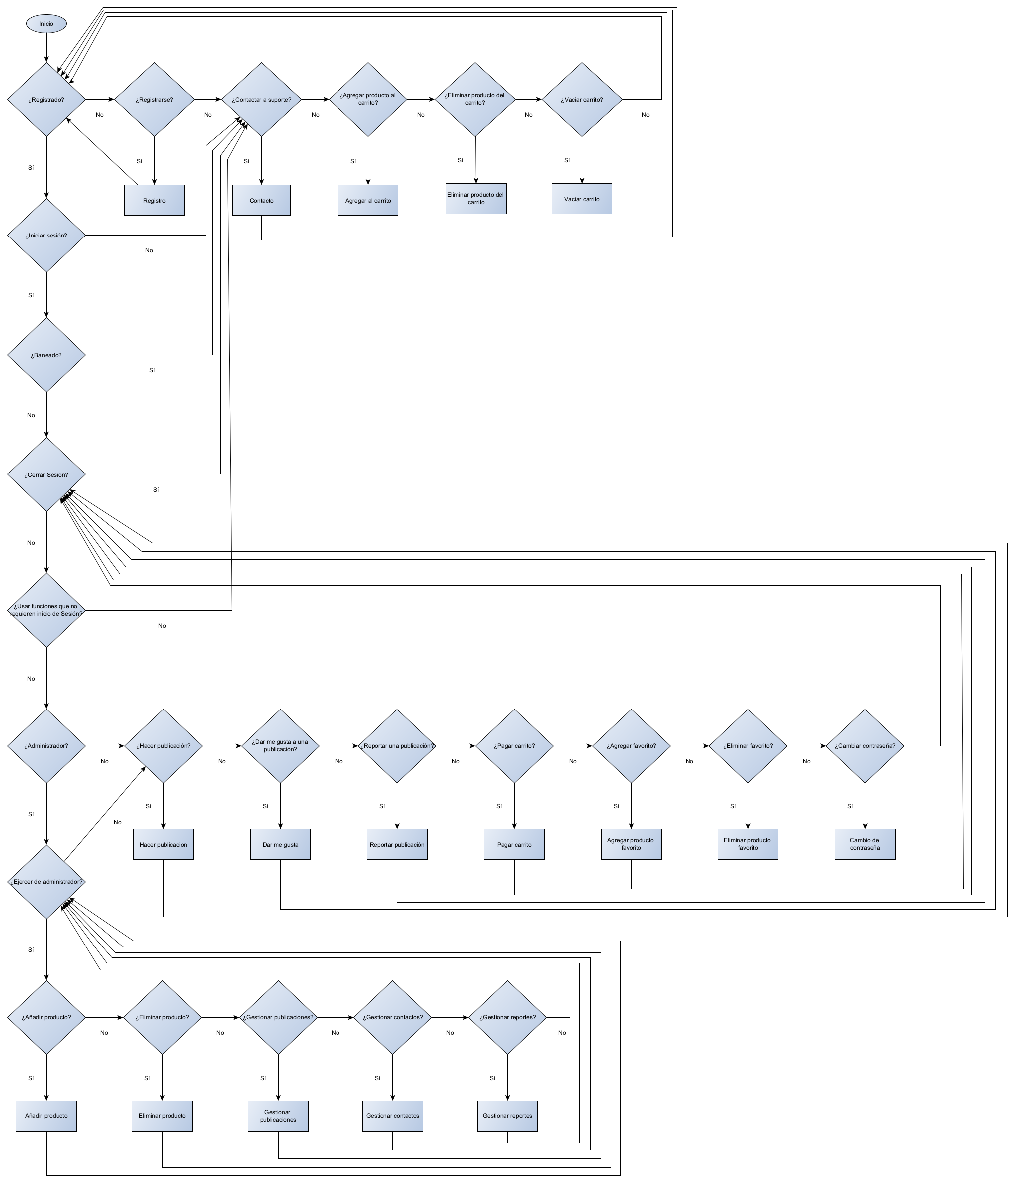

## 3.2 Capa de Negocio o Lógica de la Aplicación: Diagrama de Casos de Uso.

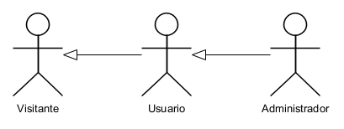

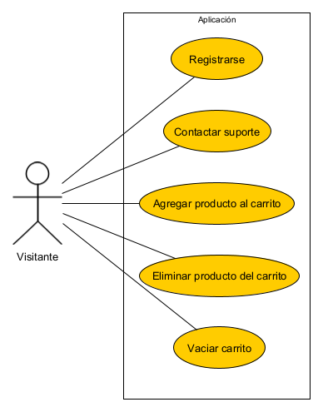

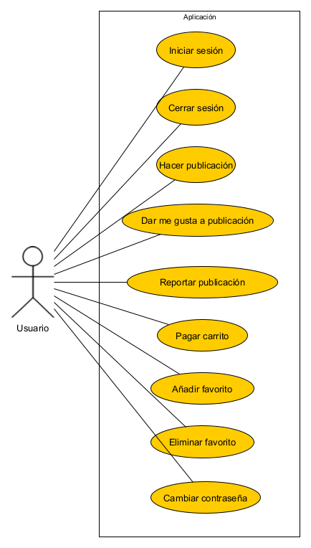

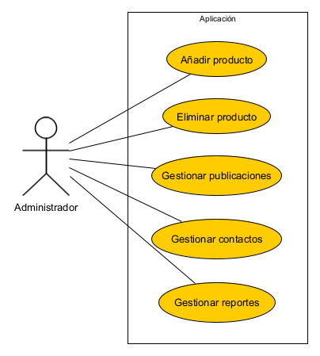

## 3.3 Capa de Persistencia o Datos: Diagrama Entidad-Relación

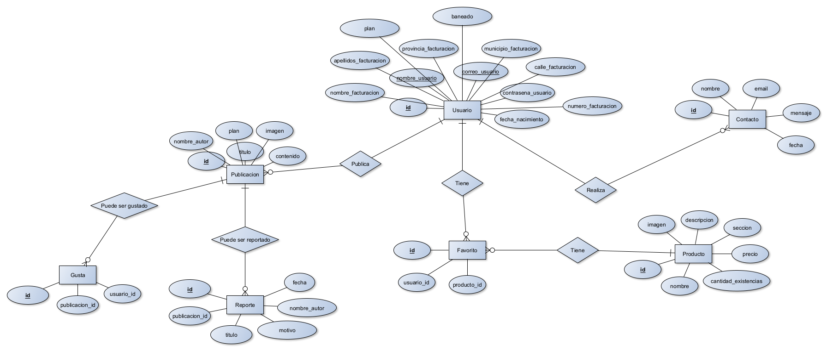

# 4. DISEÑO

## 4.1 Capa de Presentación: Esquema de la estructura de ficheros

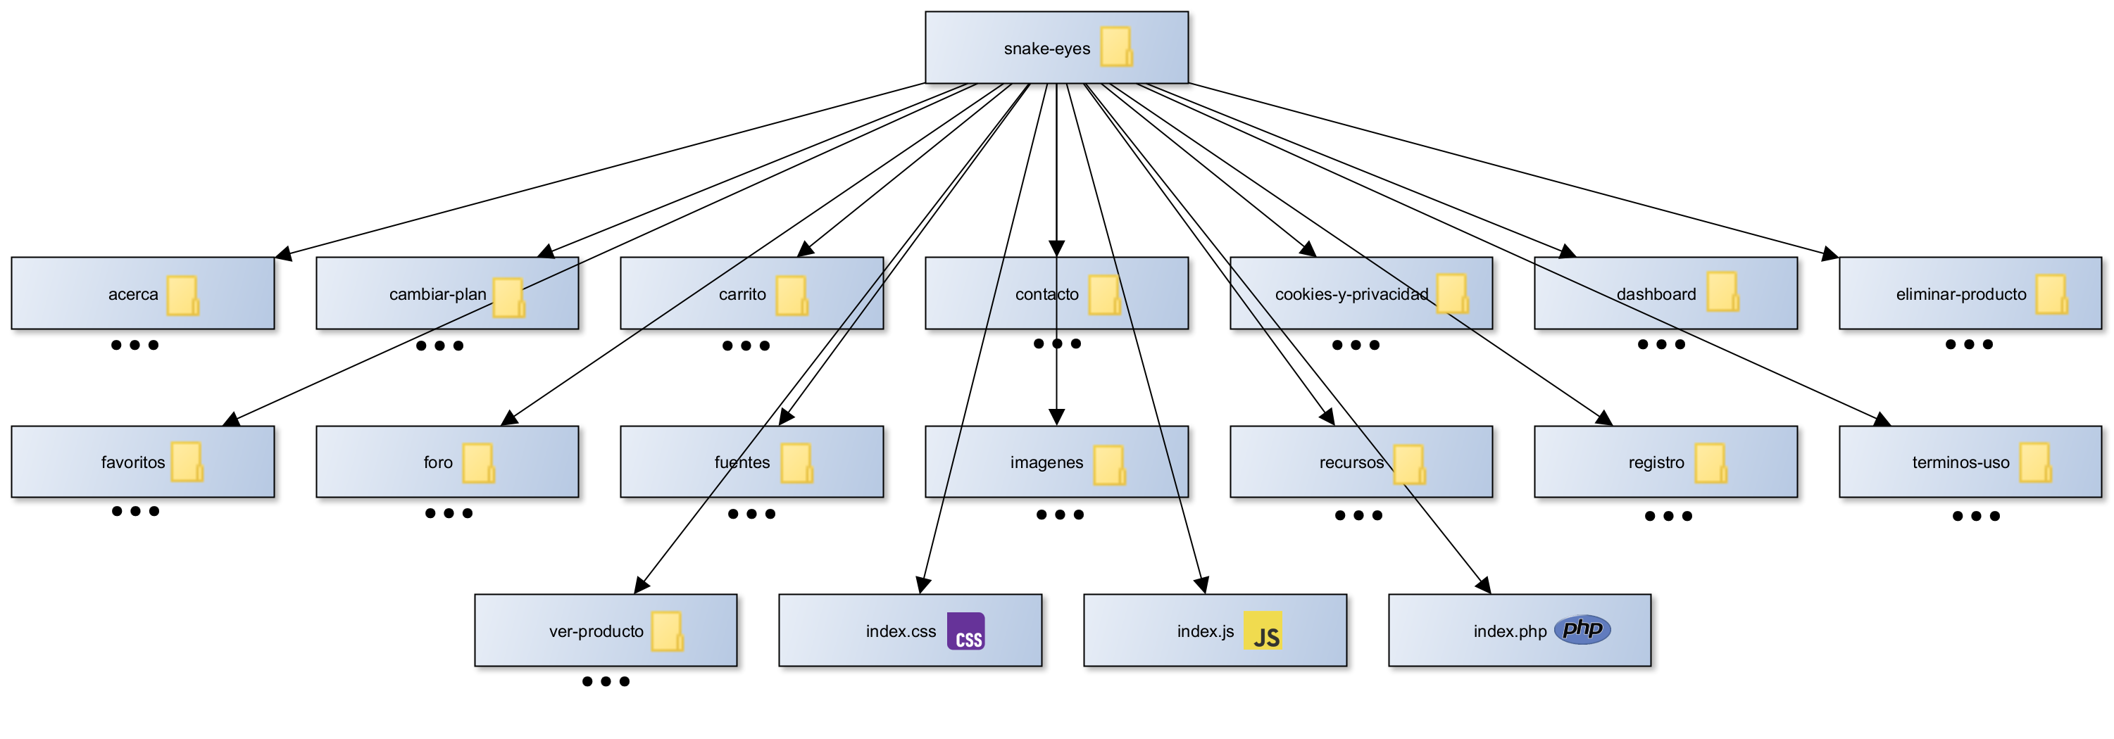

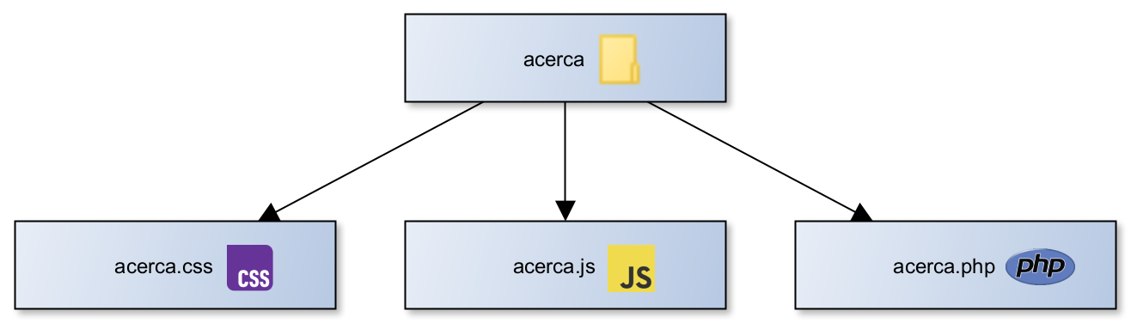

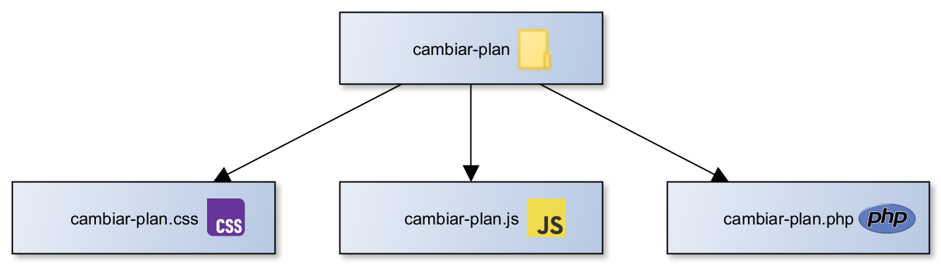

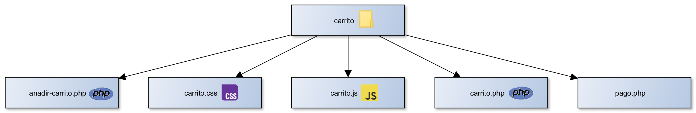

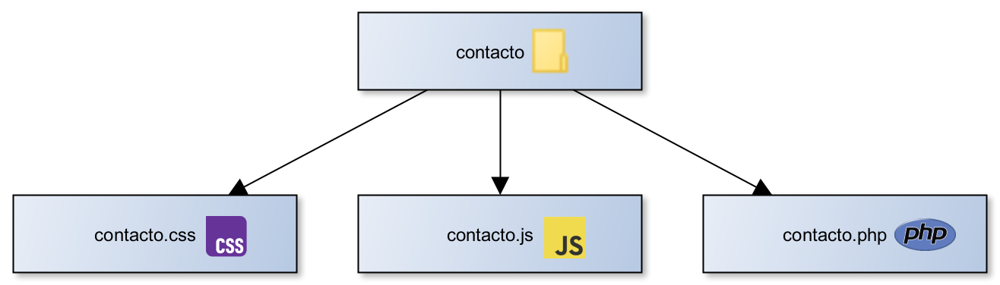

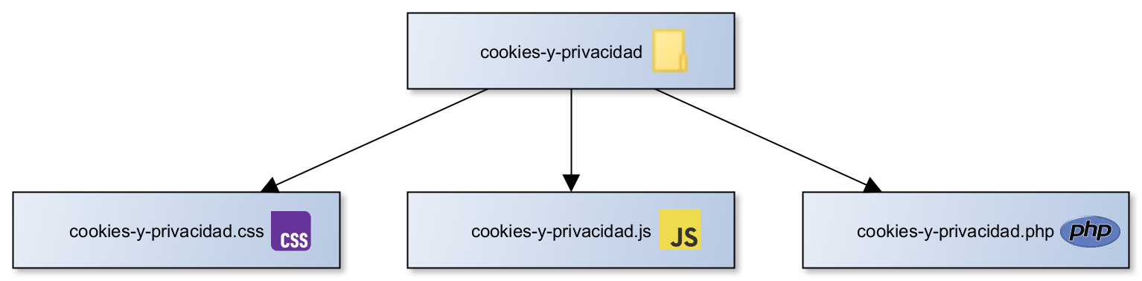

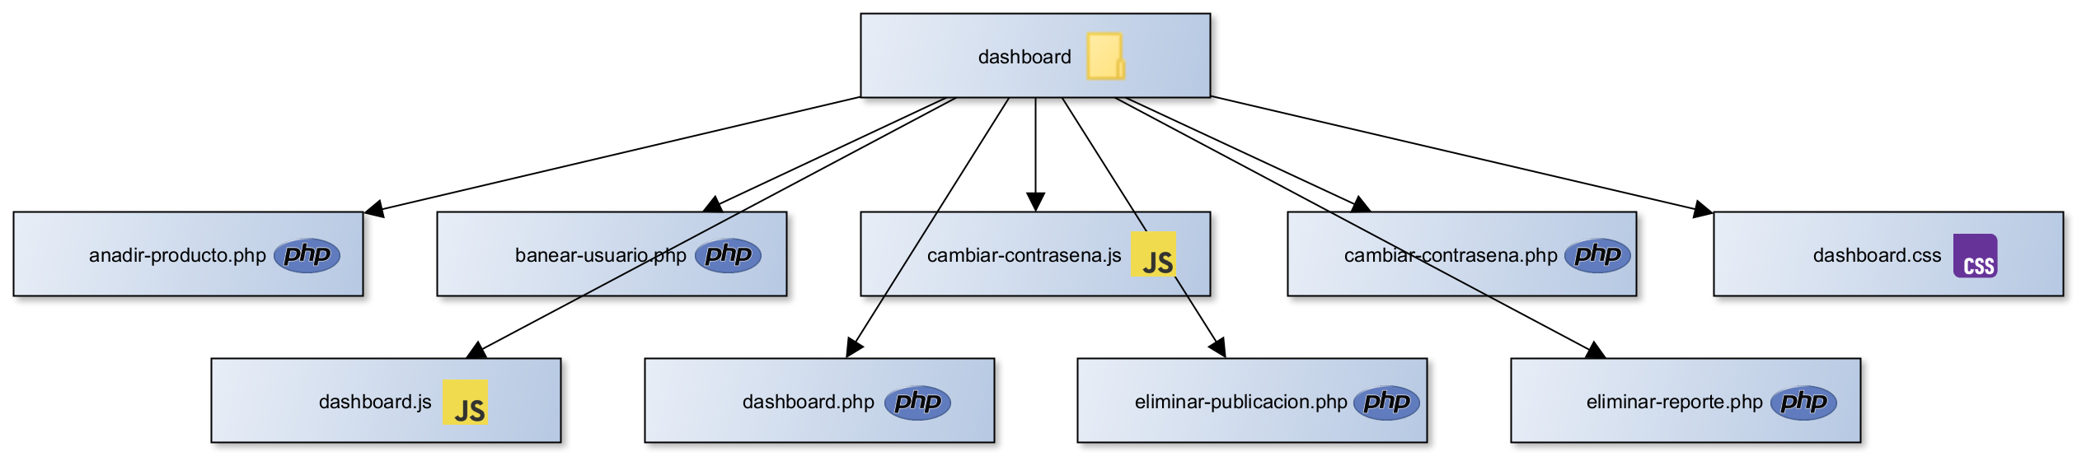

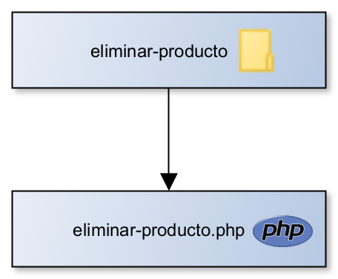

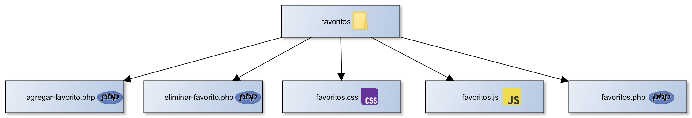

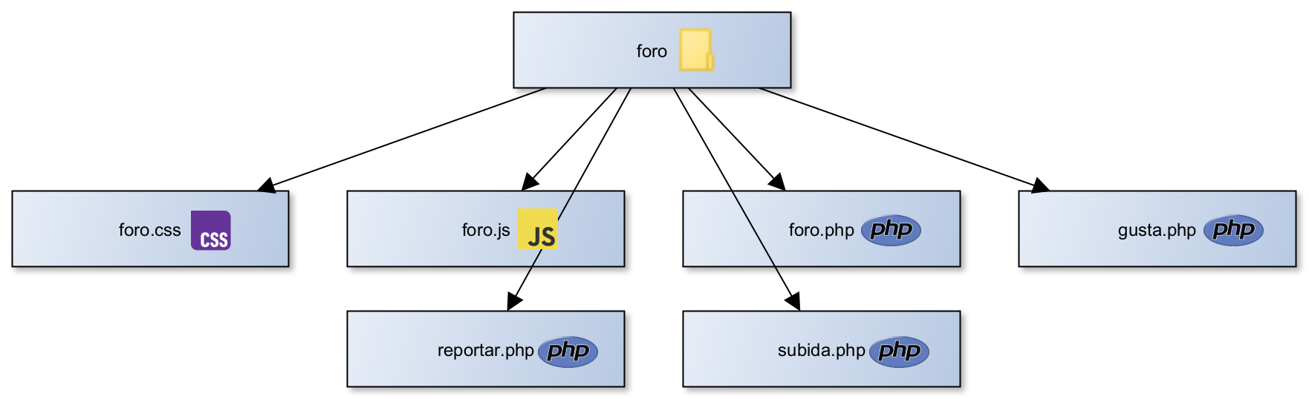

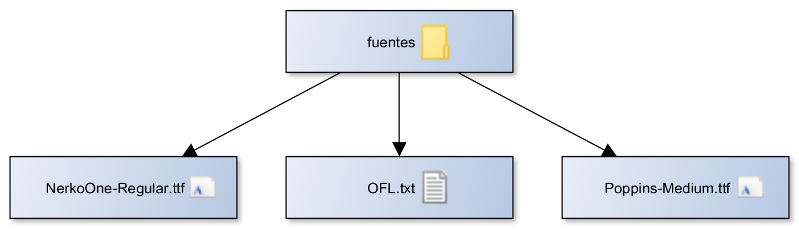

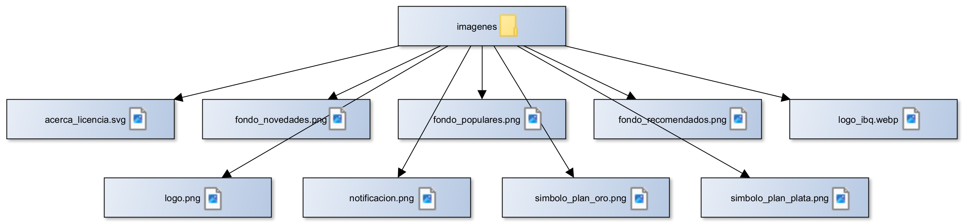

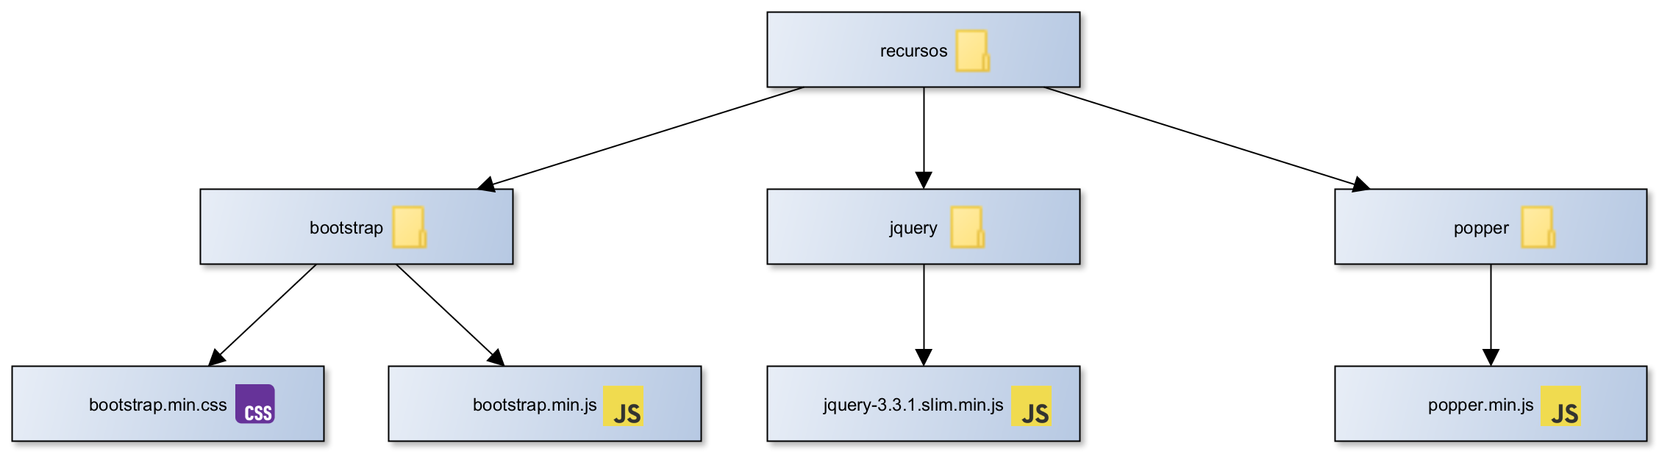

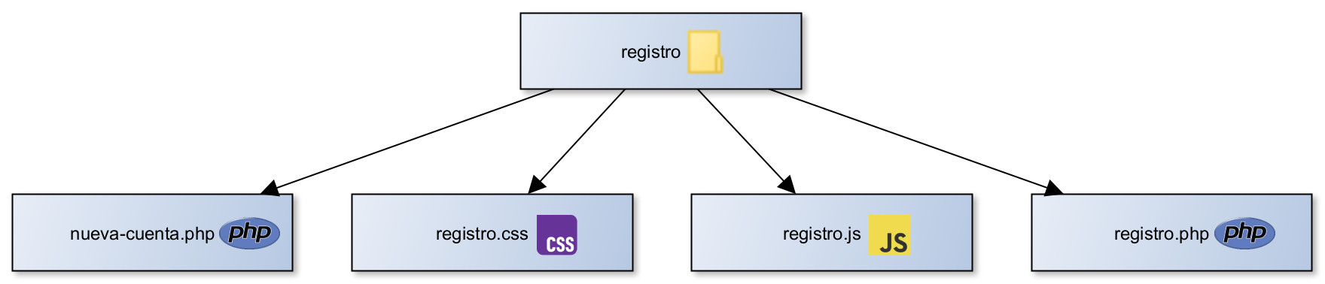

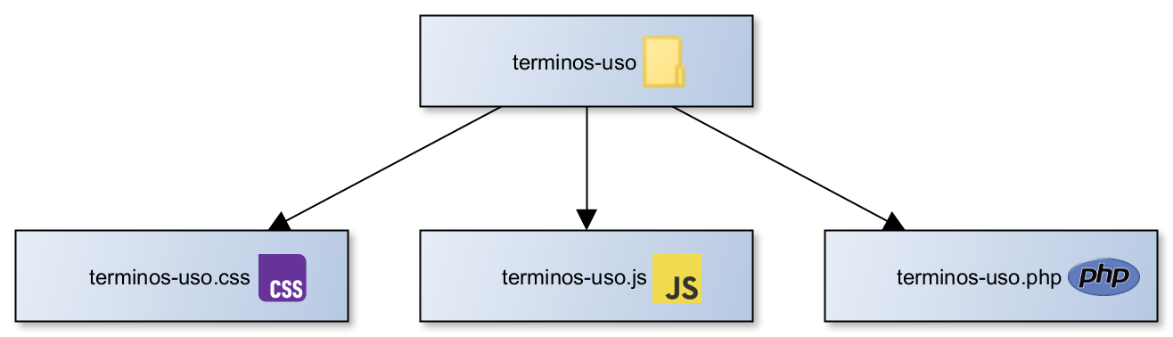

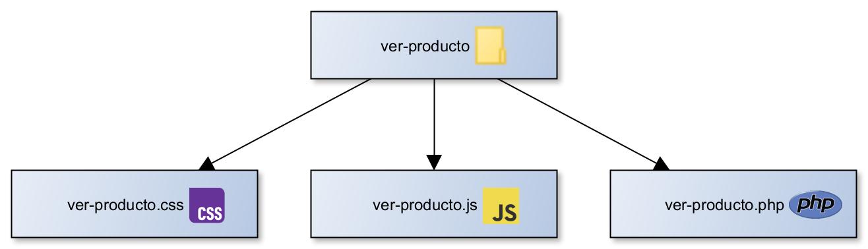

## 4.2 Capa de Negocio o Lógica de la Aplicación: Esquema de navegación

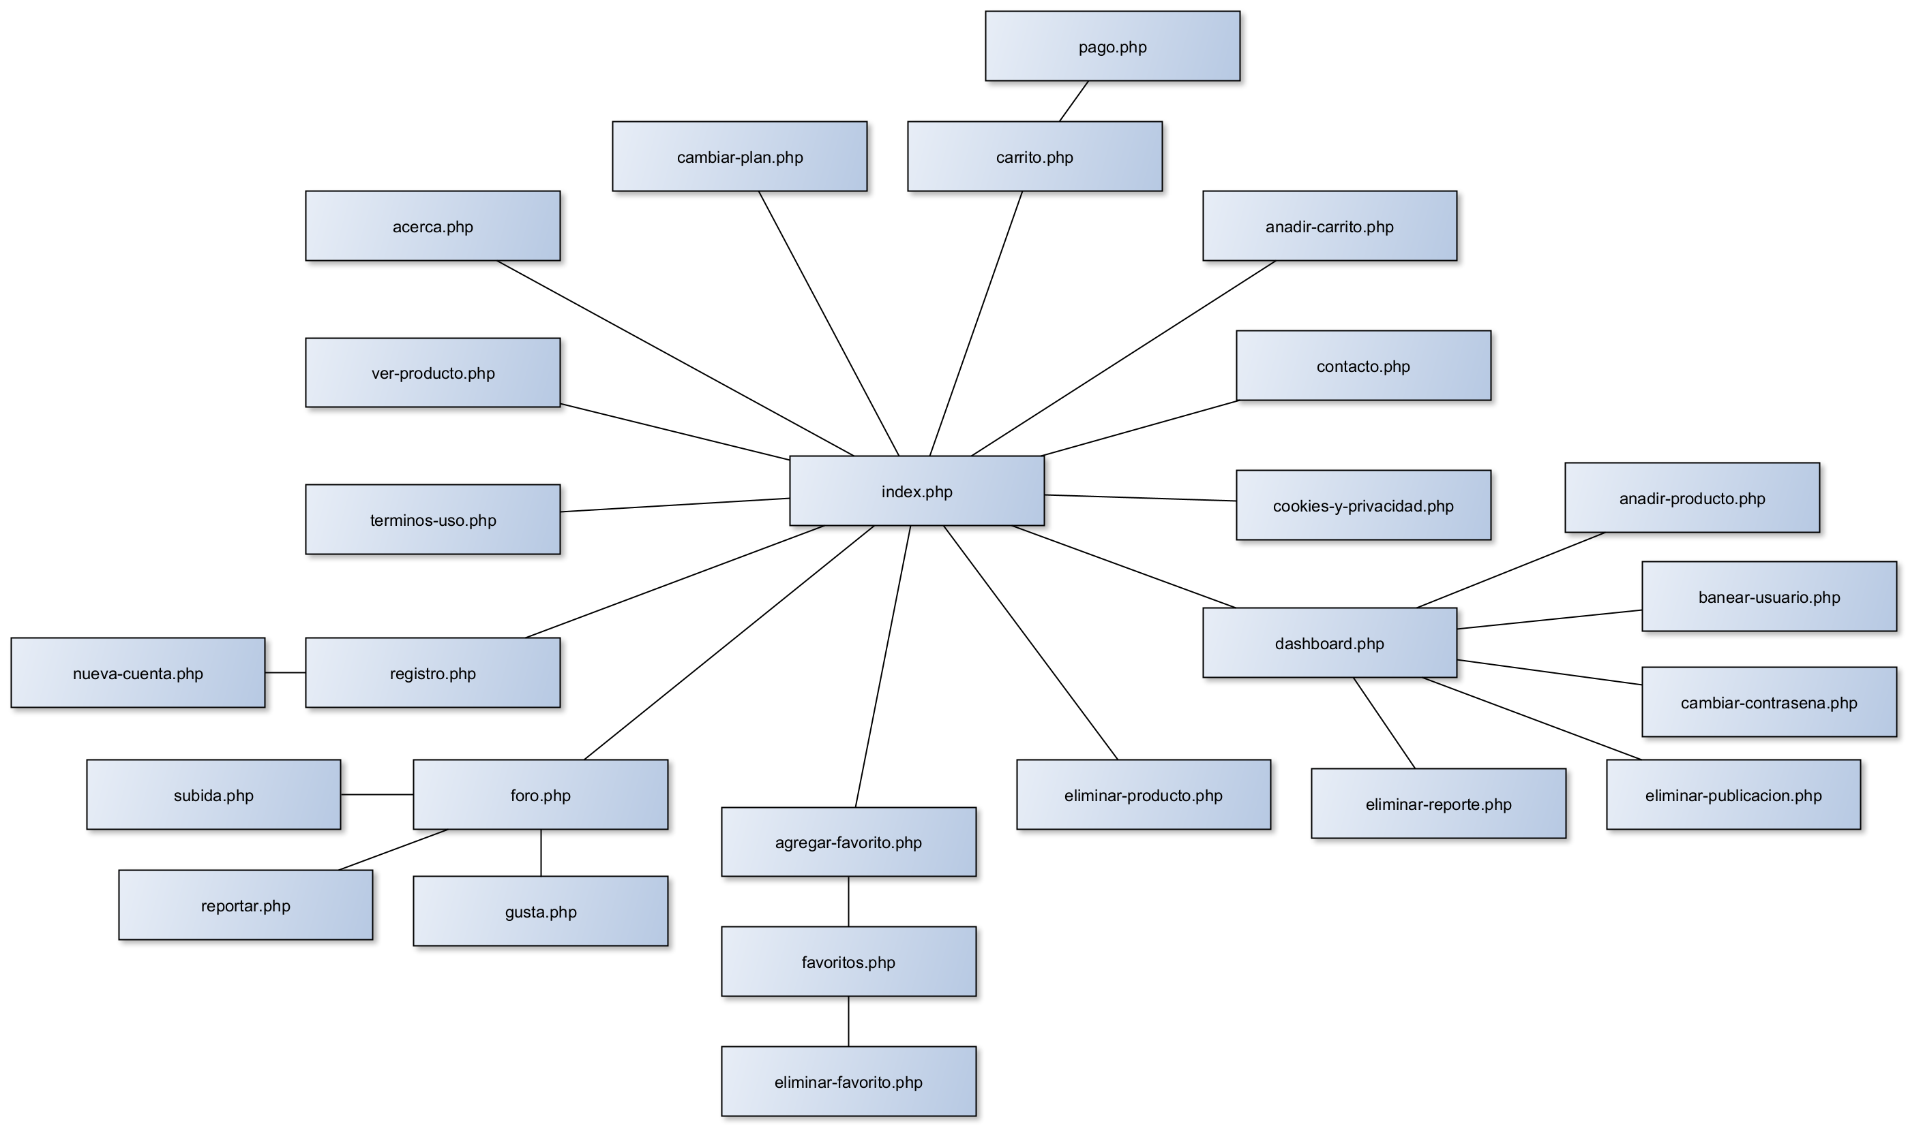

## 4.3 Capa de Persistencia o Datos: Diagrama de tablas.

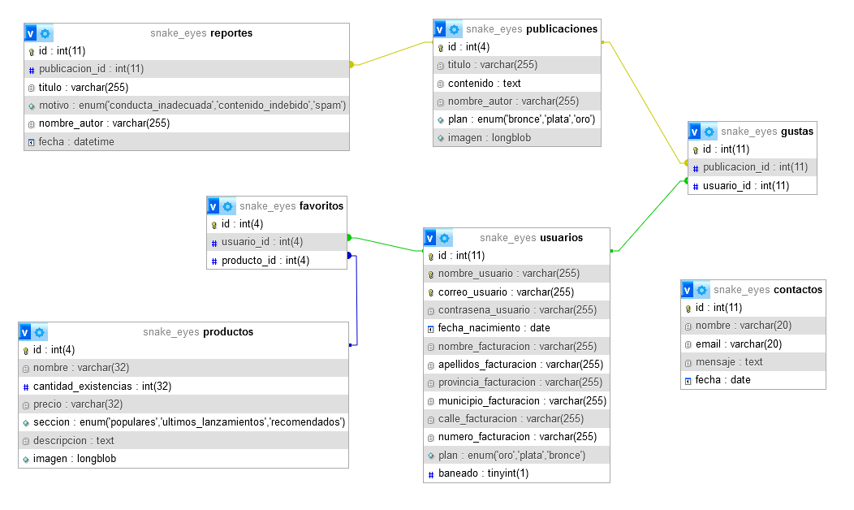

# 5. IMPLEMENTACIÓN

## 5.1 Capa de Presentación:

El proyecto hará uso de Bootstrap, un *framework* de diseño que cuenta con responsividad por defecto y se acopla a estándares de accesibilidad. No obstante, los propios autores de Bootstrap indican que los colores claros pueden no generar el contraste necesario, esto no será un problema para nuestro proyecto puesto que hará uso de colores oscuros.

Bootstrap muestra una gran compatibilidad con los diferentes navegadores, ofreciendo incluso soporte a Internet Explorer 11.

Bootstrap cuenta con una gran modularidad y una gran librería de elementos ya construidos lo que facilitará tanto la evolución de nuestro proyecto como su mantenimiento.

## 5.2 Capa de Negocio o Lógica de la Aplicación:

El proyecto hará uso de PHP, PHP es el lenguaje de *backend* más popular siendo usado en 75,4% de los sitios web de los cuales se conoce su *backend* formando parte de sitios web de gran relevancia como Wordpress o Facebook. Aunque tiempos recientes han visto un incremento de la popularidad de tecnologías como Node.js y Python, PHP se mantiene actualizado de forma regular, recibiendo mejoras en su seguridad y características como “null-safety” y tipado estático débil (historicamente PHP ha sido un lenguaje de tipado dinámico).

PHP es conocido por su versatilidad y su capacidad de ser usado en diferentes plataformas tecnológicas.

## 5.3 Capa de Persistencia o Datos:

El proyecto hará uso de MySQL, un sistema gestor de bases de datos conocido por su eficiencia en aplicaciones de tamaño medio o pequeño, como es el caso. MySQL puede presentar problemas de escalabilidad si no se optimiza su indexación y no se configura correctamente.

Según evolucione el proyecto podría ser recomendable adoptar otros sistemas gestores de bases de datos como PostgreSQL o, en caso de que los datos dejen de ser estructurados o estén semi-estructurados, una base no-relacional como MongoDB.

MySQL muestra una gran capacidad para adaptarse a los diferentes lenguajes que podamos usar según los requisitos de nuestro proyecto evolucionen

# 6. DESPLIEGUE DE LA APLICACIÓN

Para poder realizar el despliegue de la aplicación necesitaremos el paquete de software libre XAMPP, para obtenerlo, nos desplazaremos a su web oficial (https://www.apachefriends.org) en un navegador y pulsaremos sobre el botón para descargar XAMPP según nuestro sistema operativo, en nuestro caso, Windows:

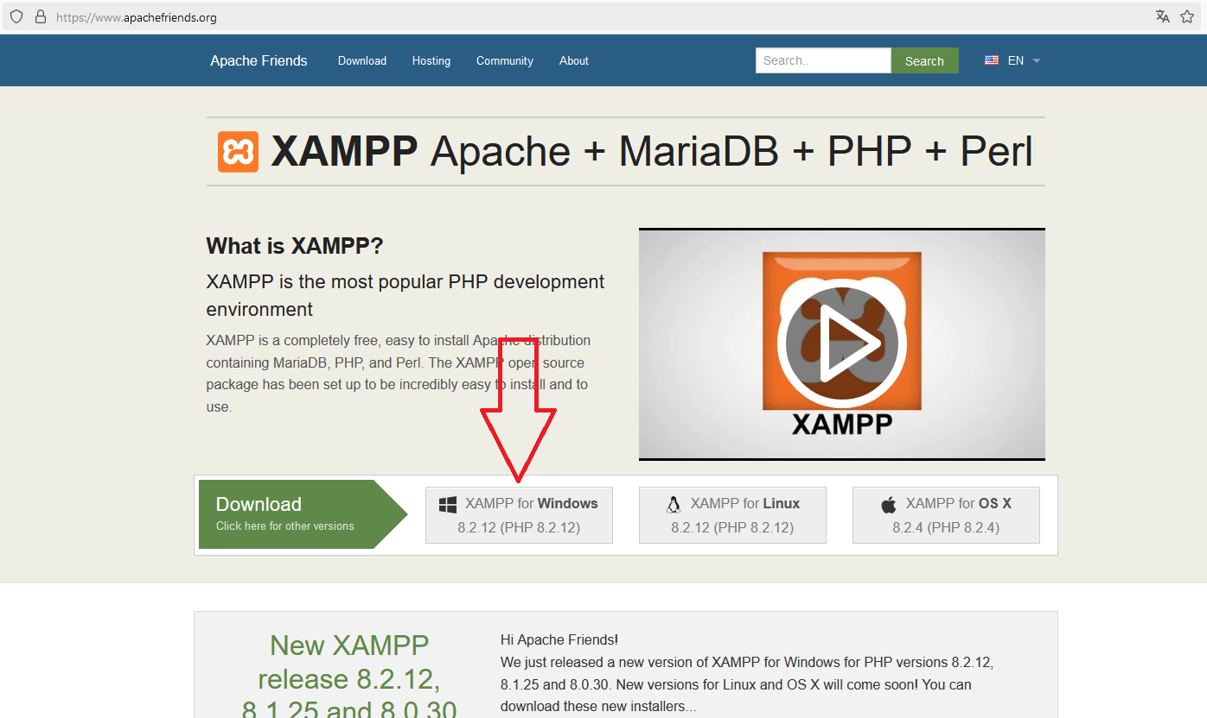

Esto nos llevará a la página de SourceForge de XAMPP e iniciará la descarga:

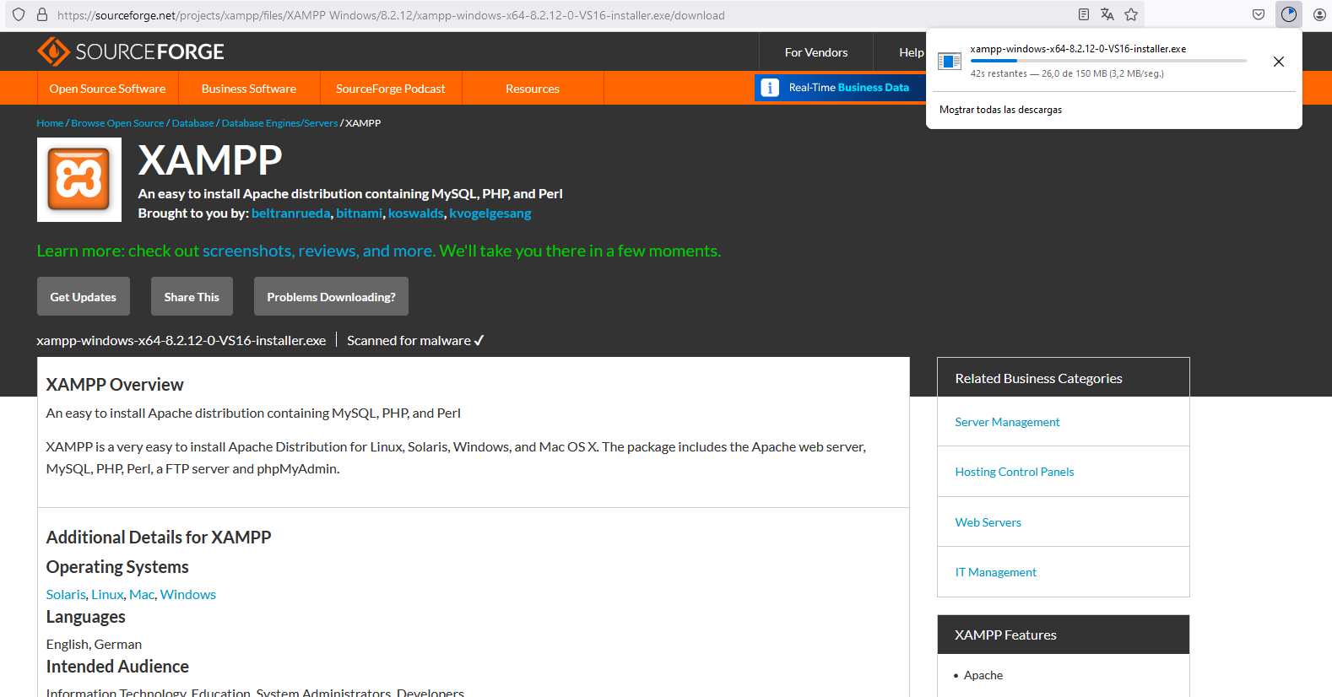

Una vez finalizada la descarga haremos doble click izquierdo sobre el archivo ejecutable, o click derecho y abrir, o click derecho y ejecutar como administrador:

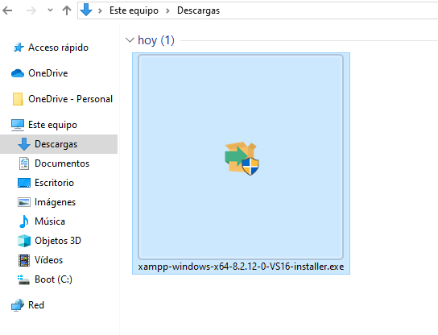

Esto abrirá el instalador de XAMPP y una página se nos mostrará preguntándonos que elementos queremos instalar, podemos prescindir de algunos elementos como Tomcat, pero necesitaremos de otros que no vienen obligatoriamente marcados, como MySQL. No obstante, debido al poco espacio que ocupan en disco, dejaremos las opciones predeterminadas y pulsaremos sobre “Next >”:

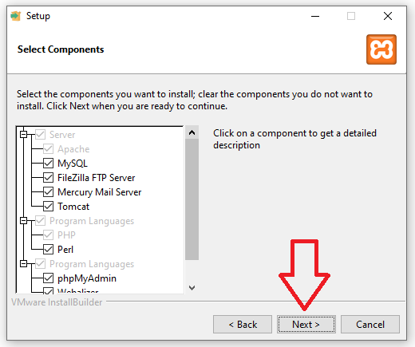

A continuación, se nos pedirá elegir una carpeta en la cual instalar XAMPP, en nuestro caso, dejaremos la carpeta predeterminada y pulsaremos sobre el botón de “Next >”:

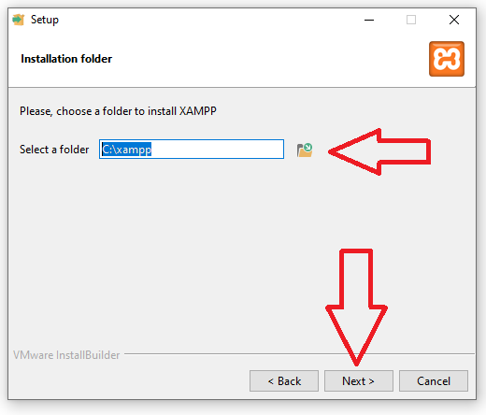

Una vez hecho esto se nos pedirá elegir el idioma que preferimos para el paquete, inglés o alemán, elegiremos inglés (“English”) y pulsaremos sobre el botón de siguiente (“Next >”):

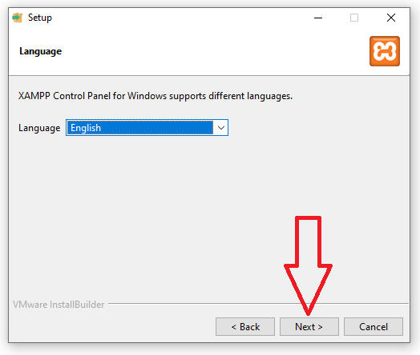

Ahora la pestaña nos indicará que el instalador está listo para comenzar con el proceso de instalación de XAMPP en nuestro equipo, pulsaremos sobre el botón de “Next >” para continuar:

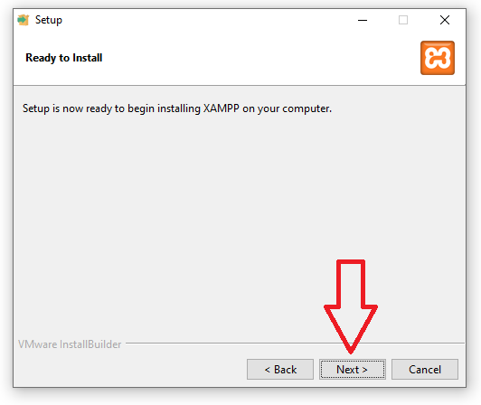

Una vez finalizado el proceso de instalación daremos click sobre el botón de terminar (“Finish”):

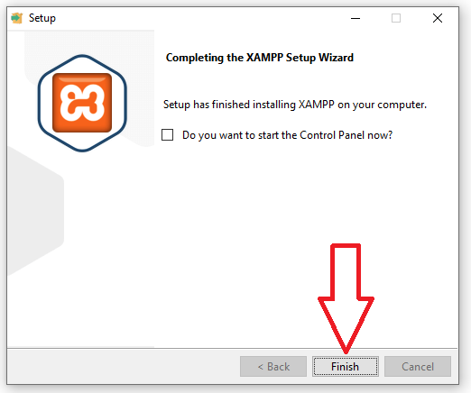

# 7. Conclusión.

## 7.1. Análisis DAFO y análisis CAME

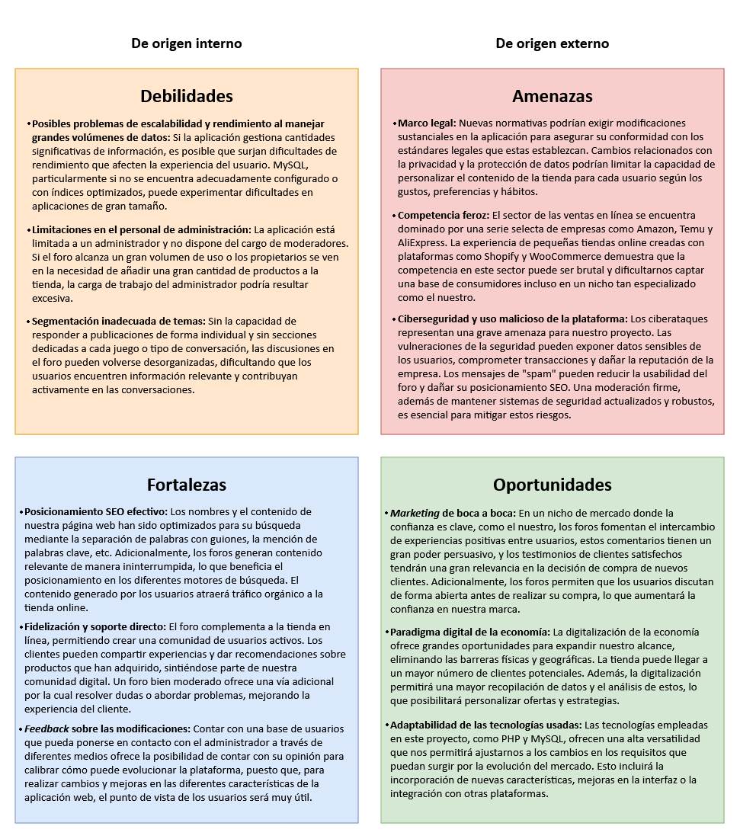

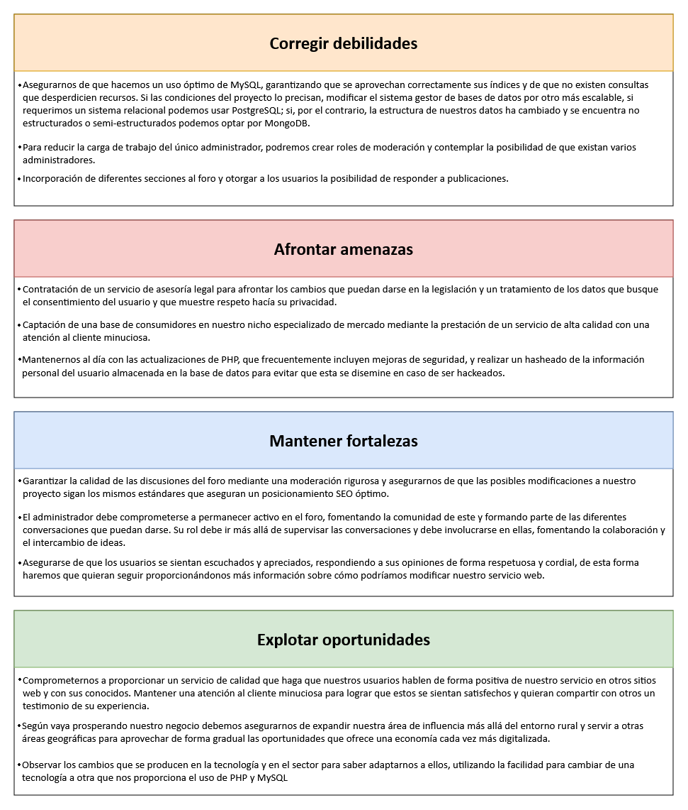

## 7.2. Posibles cambios.

* Barra de búsqueda para productos y etiquetas de estos:

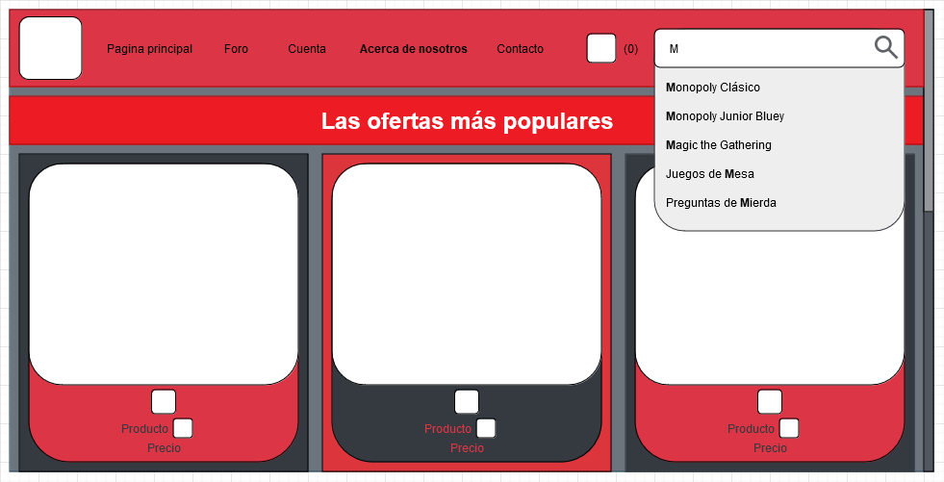

* Que los recomendados se basen en las etiquetas de los productos que han sido vistos, añadidos al carrito, adquiridos o añadidos a favoritos:

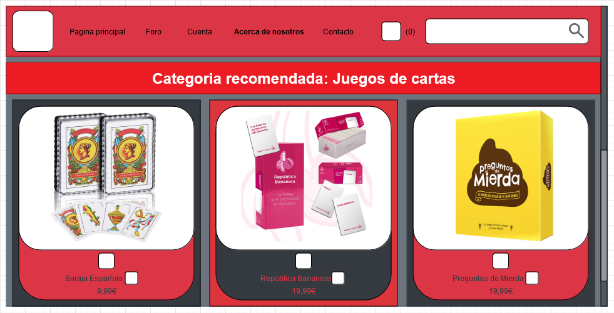

* La capacidad de responder a publicaciones en el foro y acceder a los perfiles de los usuarios dejando mensajes en su muro:

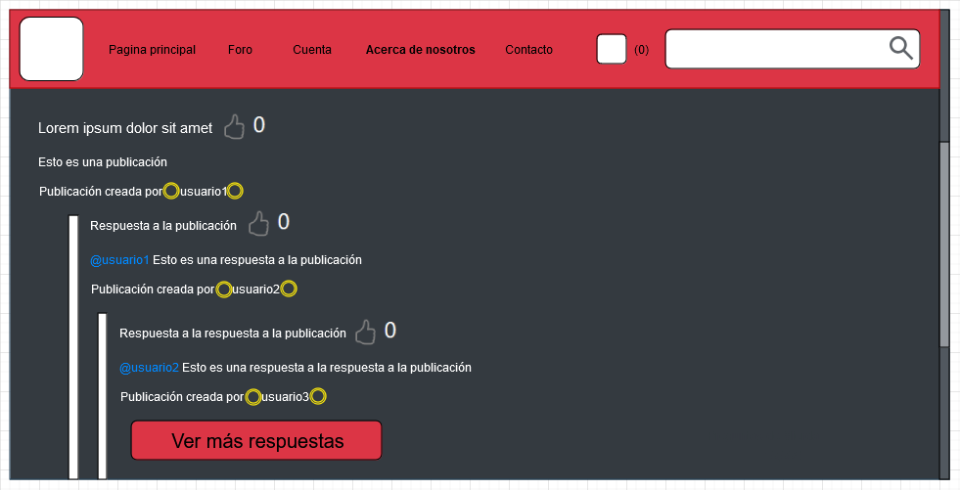

* El uso de servicios como reCAPTCHA o hCaptcha en el contacto con suporte, la creación de publicaciones y el envío de reportes para evitar un uso malicioso de nuestra aplicación:





# 8. VALIDACIÓN

## 8.1 Validación de hojas de estilos

Validación de “index.css”:

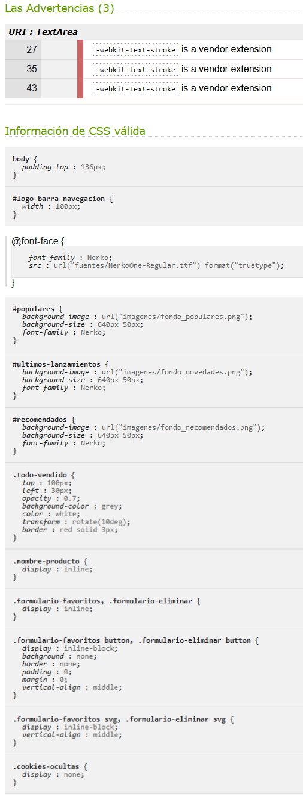

Validación de “acerca.css”:

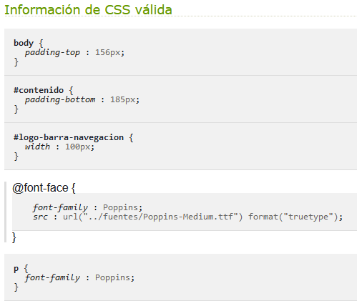

Validación de “cambiar-plan.css” y “terminos-uso.css”:

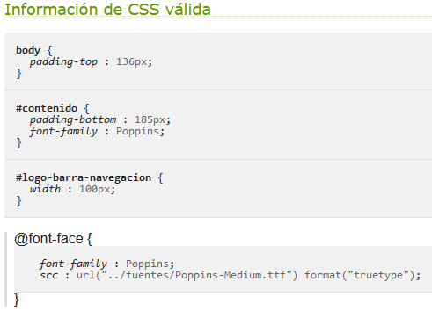

Validación de “carrito.css”, “contacto.css” y “dashboard.css”:

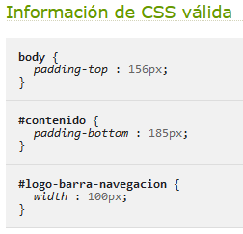

Validación de “cookies-y-privacidad.css”:

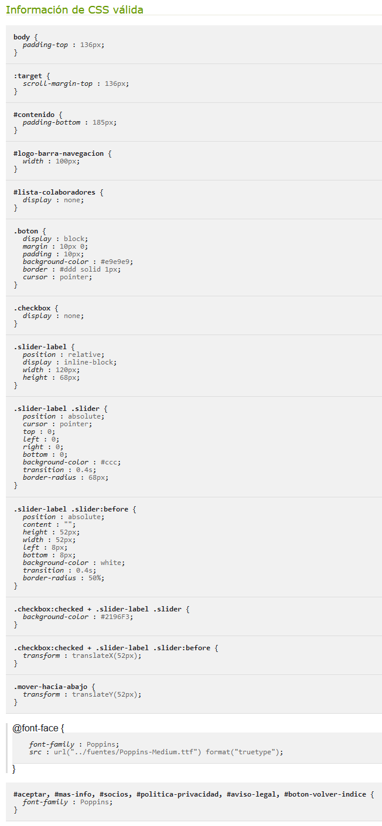

Validación de “favoritos.css”:

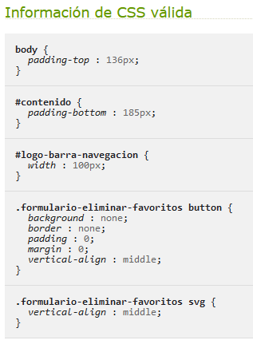

Validación de “foro.css”:

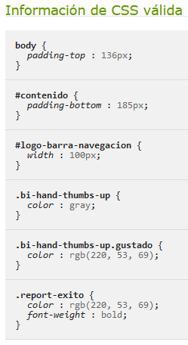

Validación de “registro.css”:

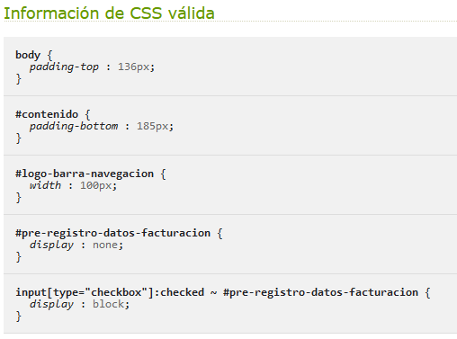

Validación de “ver-producto.css”:

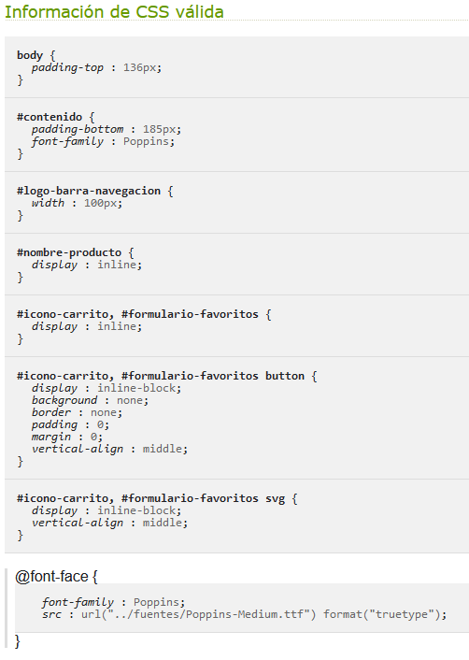

## 8.2 Validación de navegadores

Podemos comprobar como el proyecto funciona en Mozilla Firefox:

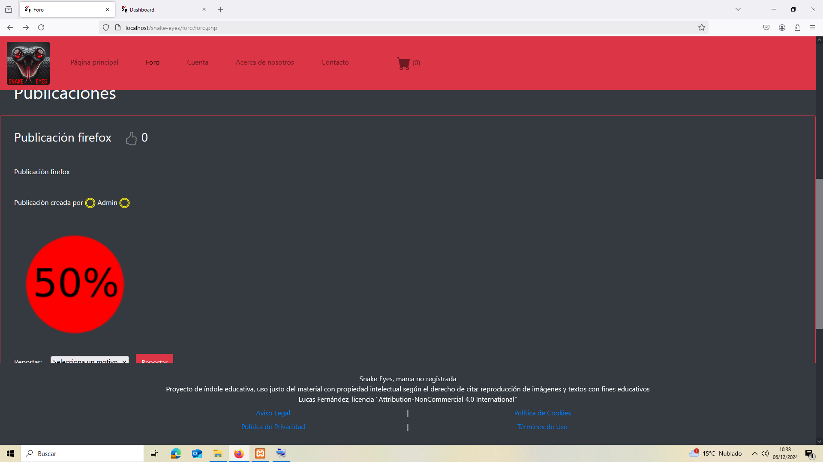

También podemos comprobar como el proyecto funciona en navegadores basados en Chromium como Microsoft Edge:

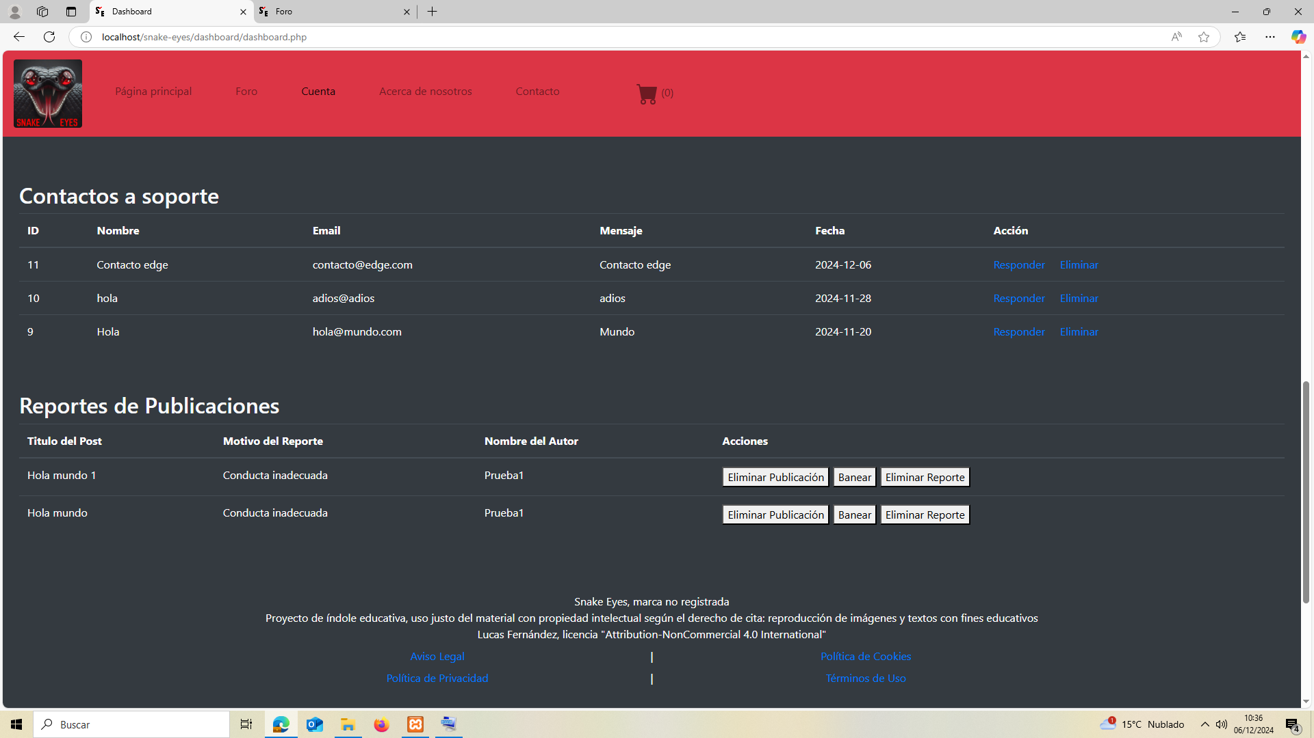

# 9. Bibliografía y webgrafía

Fuente del costo de máquinas elevadoras:

<https://www.topregal.es/es/aparatos-elevadores-medios-de-elevacion/carretilla-electrica-he1200-3-altura-de-elevacion-86-3-000-mm-capacidad-de-carga-1-200-kg-solidhub.html?gmc=1&gad_source=1&gclid=EAIaIQobChMIg9DWo4DbhAMVPJmDBx1pdwg-EAQYASABEgJRn_D_BwE>

Fuente del costo de peles rotos:

<https://www.alibaba.com/product-detail/Factory-Direct-Wooden-Pallets-Heavy-Duty_1600814787363.html?spm=a2700.galleryofferlist.p_offer.d_title.11664ab6OkE7Rc&s=p>

Fuente del costo de juegos de mesa de edición limitada:

<https://mykindofmeeple.com/why-are-board-games-so-expensive-are-they-worth-it/>

(160 libras -> 187,25€ de precio de *retail* -> 187,25€ * 0,6 debido al markup del 40% -> 112,35€)

Fuente del uso de comentarios y código informativo:

Tim Ottinger y Robert C. Martin, 2009, *Clean Code: A Handbook of Agile Software Craftsmanship*, *Chapter 2: Meaningful Names* y *Chapter 4: Comments*.

Fuente sobre las capas del diseño:

<https://docs.oracle.com/cd/E19528-01/820-0888/aaubb/index.html>

Fuente de los iconos de carpeta, fuente, texto e imagen:

Obtenidos de los iconos de Windows 10, Microsoft Corporation.

Fuente del logotipo de CSS, Javi Aguilar y el equipo de CSS-Next:

<https://github.com/CSS-Next/logo.css/blob/main/css.svg>

Fuente del logotipo de JS, Chris Williams y la comunidad de JavaScript:

<https://github.com/voodootikigod/logo.js>

Fuente del logotipo de PHP, Colin Viebrock:

<https://www.php.net/download-logos.php>